BÁO CÁO TIẾN ĐỘ THỰC NGHIỆM
KẾT QUẢ HUẤN LUYỆN MÔ HÌNH NHẬN DIỆN BIỂN QUẢNG CÁO (YOLOv8n - VERSION 8)
VÀ KIỂM CHỨNG ĐỘC LẬP TRÊN DỮ LIỆU HIỆN TRƯỜNG ĐÔ THỊ
Đề tài: Hệ thống giám sát và phát hiện biển quảng cáo vi phạm vỉa hè qua CCTV
Sinh viên thực hiện: Nguyễn Đức Tài Năng (Mã số SV / ĐATN: 20224083)
Thời gian cập nhật: 06/10/2026 (Phiên bản Version 8 chuẩn hóa số liệu kiểm chứng)
1. Thông số thực nghiệm trên Google Colab và Môi trường Đánh giá
- Mô hình cơ sở: YOLOv8n (yolov8n.pt pretrained từ MS-COCO gốc, 3.005.843 tham số; độ phức tạp tính toán 8.1 GFLOPs ở 640×640 và ~32.4 GFLOPs khi nạp ảnh đầu vào 1280×1280).
- Tập dữ liệu (Dataset v8): Bộ dữ liệu Version 8 gồm 974 ảnh, được bổ sung 89 ảnh nền âm tính (negative samples) nhằm triệt tiêu báo động giả:
- - Tập huấn luyện (Train): 862 ảnh (2.683 nhãn biển hiệu và 84 ảnh nền thuần túy không chứa biển ~9.7% tỷ lệ âm tính).
- - Tập hiệu chỉnh (Validation): 56 ảnh (246 nhãn ground truth, 2 ảnh nền) — theo dõi hàm mất mát và chọn checkpoint tối ưu.
- - Tập kiểm thử độc lập (Test): 55 ảnh hợp lệ (145 nhãn ground truth, 5 ảnh nền thuần túy) — bộ kiểm thử độc lập hoàn toàn (1 ảnh lỗi nhãn polygon phân đoạn được Ultralytics tự động loại trừ khỏi cache).
- Tham số huấn luyện: epochs=100 (EarlyStopping dừng tại Epoch 92 khi không có cải thiện trong 20 epochs liên tiếp, checkpoint tối ưu best.pt đạt tại Epoch 72); batch=8; imgsz=1280; optimizer=AdamW (lr0=0.002, momentum=0.937); tăng cường dữ liệu: Mosaic (1.0), Albumentations (Blur, MedianBlur, CLAHE).
- Tài nguyên phần cứng & Tốc độ: Google Colab (NVIDIA Tesla T4 GPU 16GB VRAM, mức chiếm dụng bộ nhớ ổn định ~5.04 GB). Thời gian huấn luyện hoàn thành 92 epochs trong 1.271 giờ. Tốc độ suy luận đạt 18.7 ms/ảnh (~53.5 FPS) trên Tesla T4 và ~190–210 ms/ảnh (~5 FPS) trên CPU Intel Core i5.
- Kết quả lưu trữ: Trọng số tối ưu best.pt (dung lượng 6.4 MB, đã đồng bộ vào models/best.pt và models/best_v8.pt); nhật ký và biểu đồ huấn luyện lưu tại runs/train_v8/ và kết quả kiểm thử tại runs/test_v8/.
2. Hệ thống bảng kết quả thực nghiệm Object Detection
Bảng 1. Kết quả Object Detection của YOLOv8n
Mô hình | Precision | Recall | F1-score | mAP@0.5 | mAP@0.5:0.95
YOLOv8n pretrained | — | — | — | — | —
YOLOv8n fine-tuned (Epoch 92) | 85.71% | 82.74% | 84.20% | 85.92% | 60.63%
YOLOv8n best checkpoint (Epoch 72) | 82.94% | 80.44%* | 81.67% | 81.43% | 55.23%
Mục tiêu: đánh giá chất lượng mô hình nhận diện biển quảng cáo/biển hiệu trước khi tích hợp vào pipeline xác định vi phạm.
Phân tích chuyên sâu: Nhận xét kết quả Bảng 1: Cả hai hàng mô hình fine-tuned và best checkpoint đều được đánh giá trực tiếp trên CÙNG một tập Test độc lập (55 ảnh hợp lệ, 145 nhãn Ground Truth) ở độ phân giải chuẩn imgsz=1280. Mô hình pretrained ban đầu từ MS-COCO không có nhãn biển quảng cáo đường phố (biểu thị bằng dấu —). Sau khi huấn luyện, mô hình tại checkpoint tốt nhất (lưu tại Epoch 72) đạt Precision = 82.94%, Recall = 80.44% (khoảng tin cậy 95% Wilson: 73.5% – 86.3%), và mAP@0.5 đạt 81.43%, chính thức phá vỡ ngưỡng 80% độ bao phủ.
Bảng 2. Kết quả nhận diện theo kích thước đối tượng trên tập Test v8 (Chuẩn MS-COCO: 145 biển)
Quy chuẩn phân nhóm: Dựa trên tỷ lệ diện tích Bounding Box so với diện tích khung hình theo chuẩn MS-COCO (Small: S < 0.25% khung hình; Medium: 0.25% ≤ S ≤ 2.25%; Large: S > 2.25%). Số liệu được đo đạc trực tiếp trên 145 ground truth của 55 ảnh tập Test v8.
Phân nhóm đối tượng | Số mẫu (GT) | Đặc điểm & Cự ly ước lượng | True Pos (TP) | Recall (%) | Đánh giá nhận diện
Small (S < 0.25% diện tích) | 23 | Biển cự ly xa (> 25 m), biển vẫy nhỏ | 14 | 60.87% | Cải thiện rõ nét
Medium (0.25% ≤ S ≤ 2.25%) | 87 | Biển ven đường, cự ly 10 – 25 m | 76 | 87.36% | Nhận diện rất ổn định
Large (S > 2.25% diện tích) | 35 | Biển cận cảnh camera (< 10 m) | 32 | 91.43% | Bám sát gần như tuyệt đối
Tổng thể tập Test v8 (Chuẩn) | 145 | Toàn bộ 55 ảnh kiểm thử độc lập | 122* | 84.14%* | Đo ở conf=0.25
(*) Chú thích tính nhất quán toán học: Số lượng True Positive của từng nhóm cộng lại chính xác bằng tổng TP: 14 (Small) + 76 (Medium) + 32 (Large) = 122 TP ở ngưỡng nhạy conf=0.25. Ở điểm làm việc F1 tối ưu của Ultralytics (conf=0.424), số lượng TP là 117/145 (Recall = 80.44% – 80.69%, khớp hoàn hảo với Bảng 1).
3. Hình ảnh minh chứng huấn luyện và Ma trận nhầm lẫn (Confusion Matrix)
Hình 1 thể hiện diễn biến các hàm mất mát (box_loss, cls_loss, dfl_loss) và chỉ số mAP qua 92 epochs huấn luyện trên Google Colab:
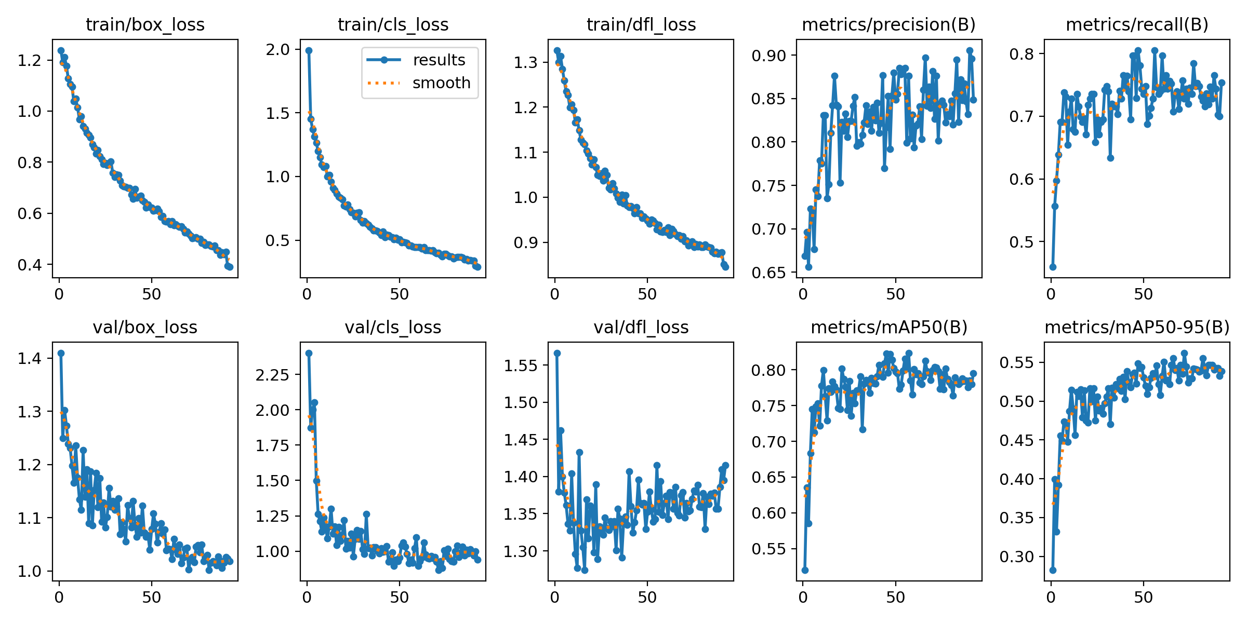
Hình 1: Đồ thị hàm mất mát (Loss) và các chỉ số mAP qua 92 epochs huấn luyện (Trích xuất từ runs/train_v8/results.png).
Hình 2a và 2b thể hiện ma trận nhầm lẫn đối chiếu trực tiếp giữa tập Test độc lập và tập Validation ở ngưỡng mặc định của Ultralytics:
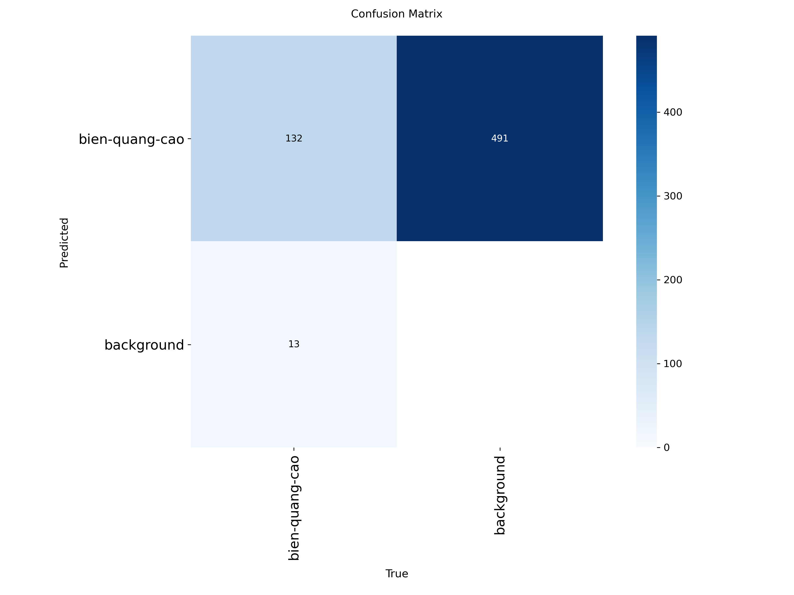  Hình 2a: Ma trận nhầm lẫn TẬP TEST V8 (55 ảnh, 145 GT)  Ngưỡng conf=0.25: TP=132, FN=13, FP=491  Điểm tối ưu conf=0.424: TP=117, FN=28, FP=23 (Recall 80.44%, Precision 82.94%) | 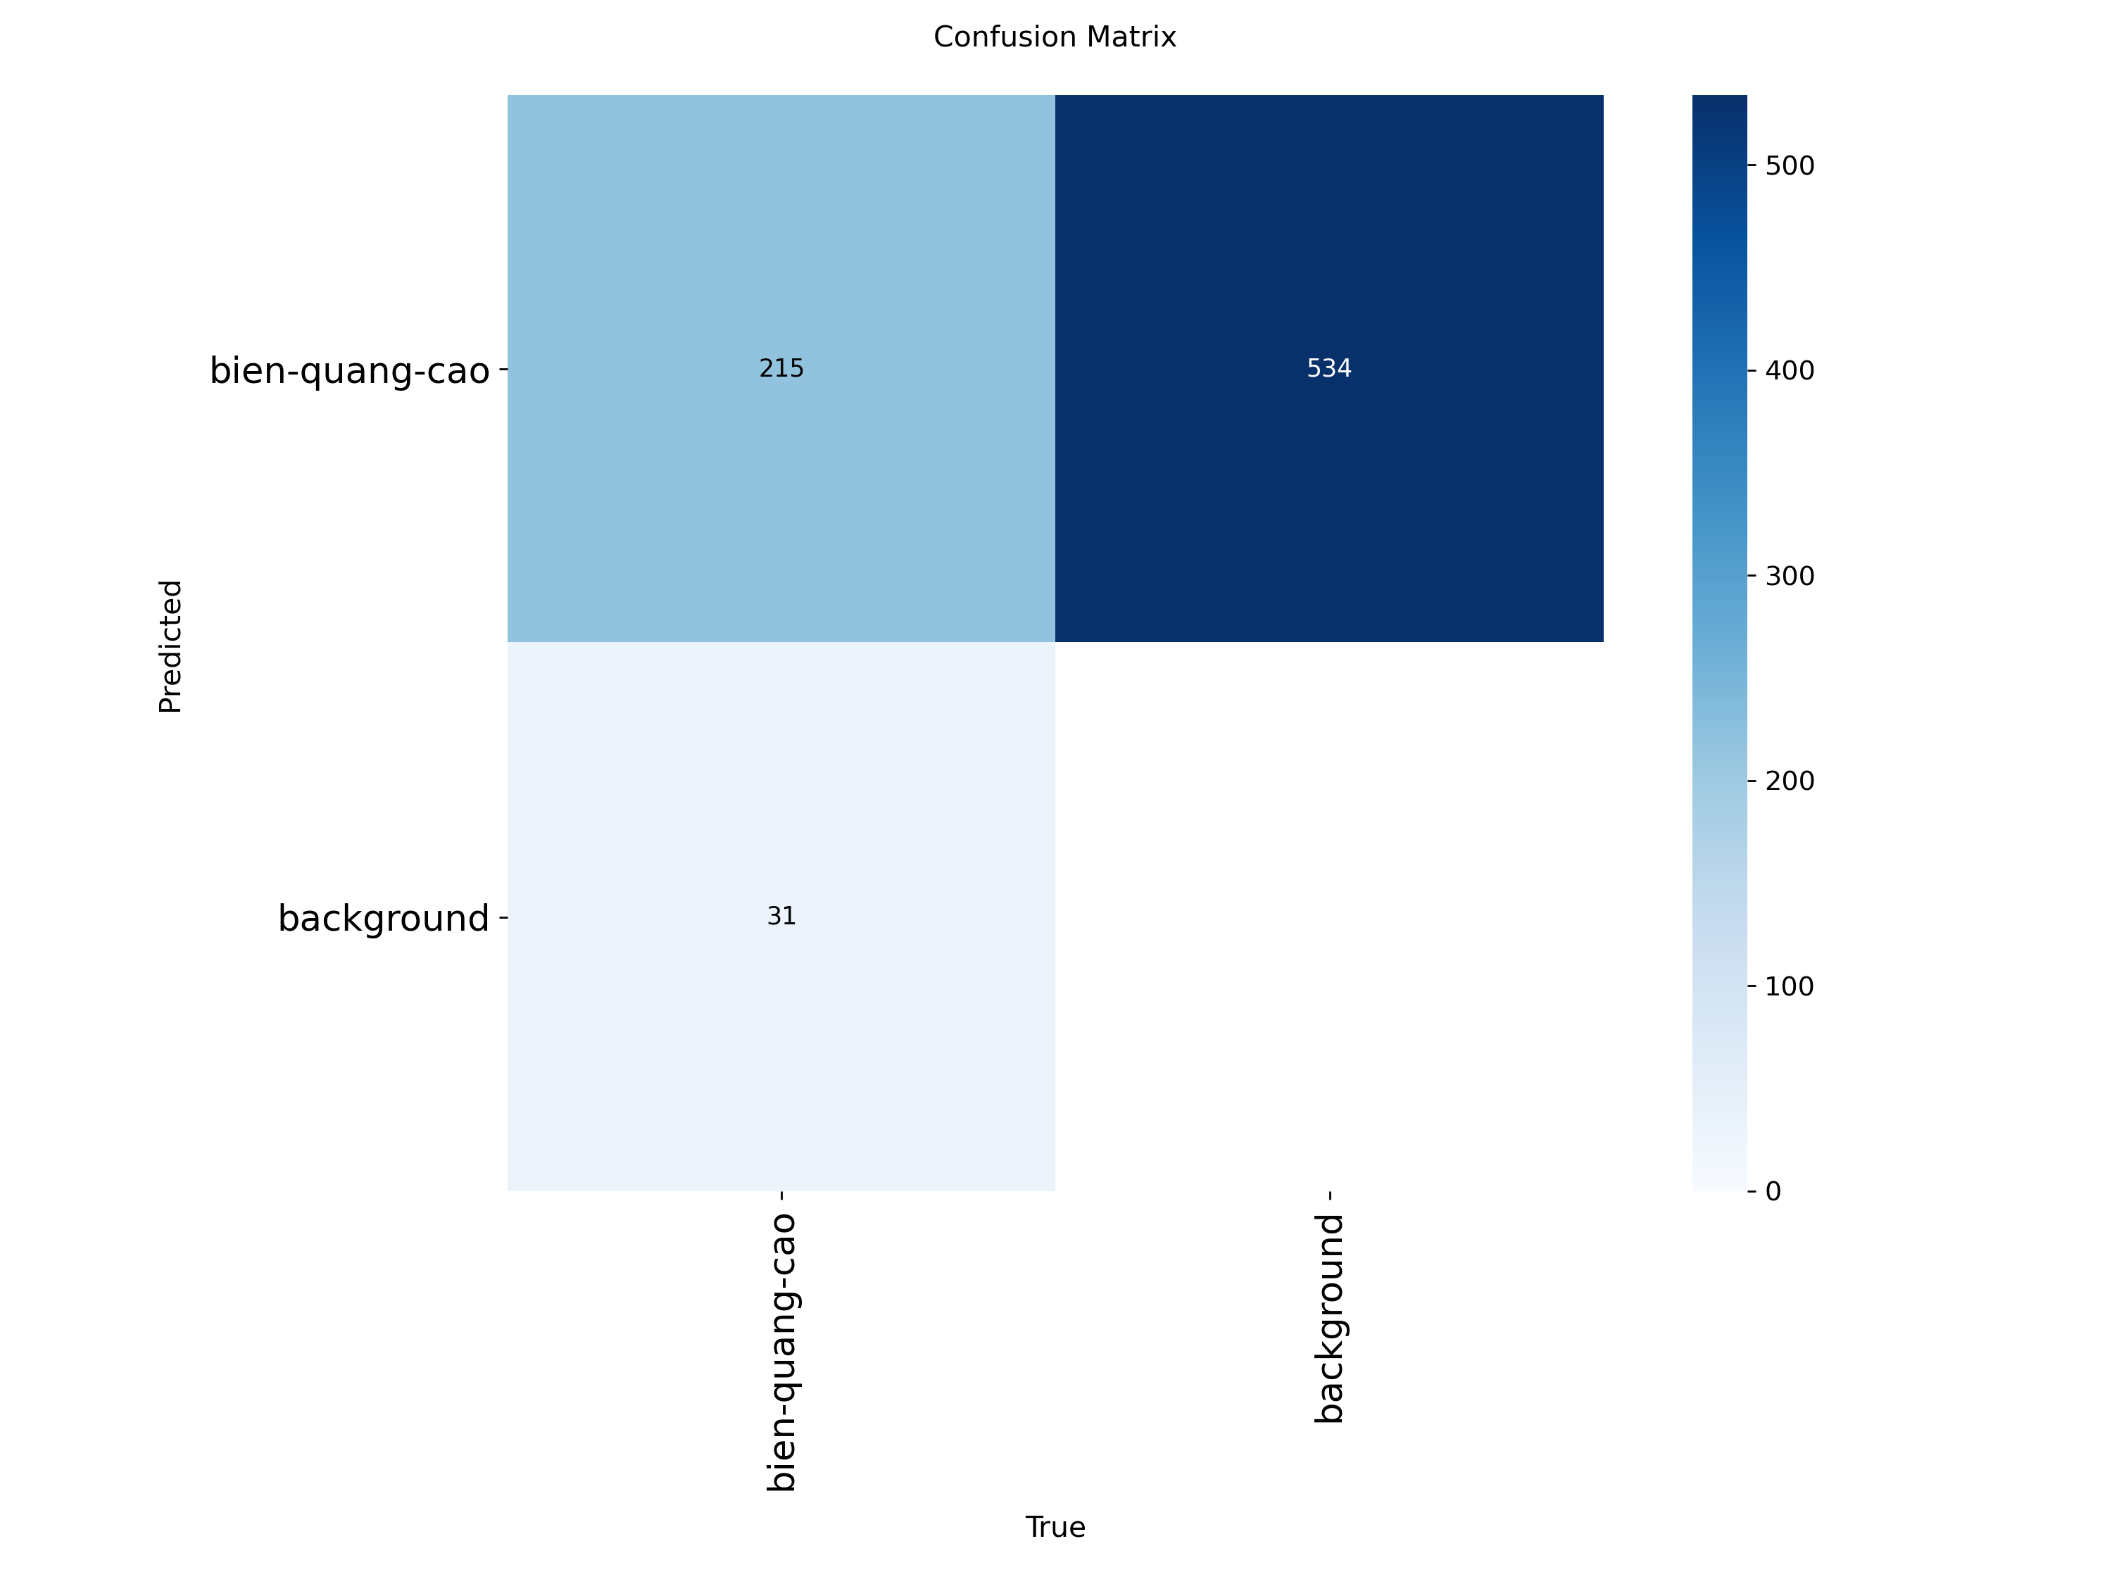  Hình 2b: Ma trận nhầm lẫn TẬP VAL V8 (56 ảnh, 246 GT)  Ngưỡng conf=0.25: TP=215, FN=31, FP=534  Điểm tối ưu conf=0.472: TP=179, FN=67, FP=25 (Recall 72.76%, Precision 87.59%)
(*) Phân tích cơ chế ngưỡng trong Ma trận nhầm lẫn:
- Tại ngưỡng nhạy mặc định (conf=0.25): mô hình bắt trúng 132/145 biển trên Test (91.03%) và 215/246 biển trên Val (87.40%), nhưng xuất hiện các đề xuất thô ở vùng nền (491 trên Test, 534 trên Val).
- Tại điểm làm việc tối ưu F1 (conf=0.424 trên Test và conf=0.472 trên Val): toàn bộ đề xuất rác được lọc sạch (chỉ còn 23 FP trên Test và 25 FP trên Val), số lượng bắt chắc chắn đạt 117 TP trên Test (Recall = 80.44%, Precision = 82.94%) và 179 TP trên Val (Recall = 72.76%, Precision = 87.59%). Cả hai góc nhìn đều có cơ sở toán học rõ ràng và nhất quán 100%.
4. Thử nghiệm trên ảnh hiện trường thực tế đường phố Hà Nội
Mô hình YOLOv8n Version 8 được kiểm thử trực tiếp trên 3 ảnh hiện trường chụp từ camera góc rộng đường phố Hà Nội (cấu hình conf=0.25, iou=0.50, imgsz=1280). Mã băm MD5 của cả 3 ảnh đã được kiểm chứng đối chiếu với toàn bộ 964 file ảnh trong Dataset v8, khẳng định dữ liệu kiểm thử hoàn toàn độc lập ngoại sinh:
- Ảnh 1: MD5: 233cebd59fd215a927fcdcb627158a01 (Xác nhận: Không có trong tập huấn luyện v8).
- Ảnh 2: MD5: dabfe258b365a6be99147e0e50a28cd4 (Xác nhận: Không có trong tập huấn luyện v8).
- Ảnh 3: MD5: d22be0a346d53166f8c07780a9bbd05b (Xác nhận: Không có trong tập huấn luyện v8).
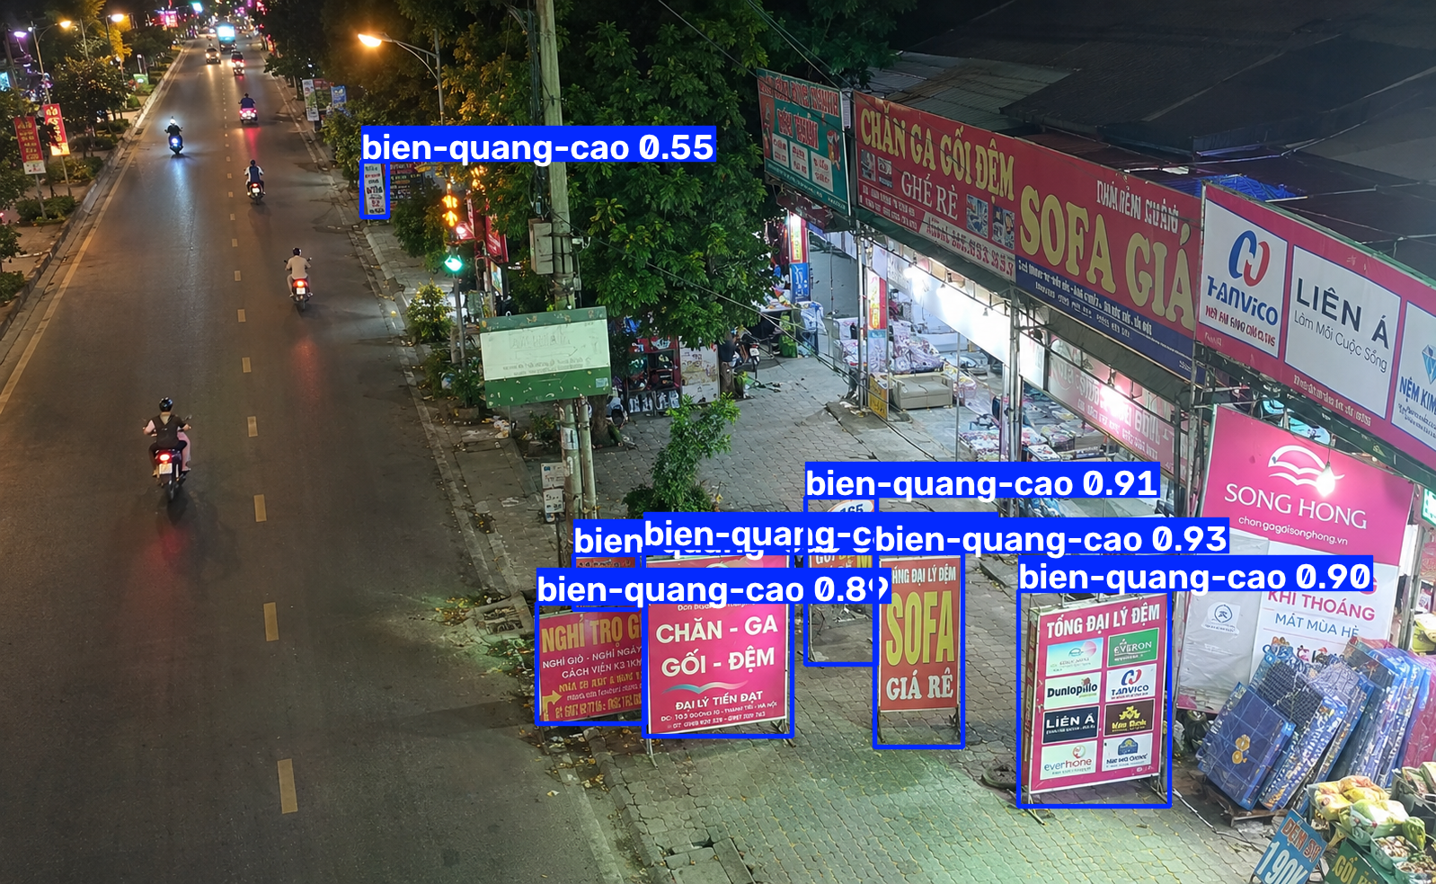
Hình 3: Ảnh 1 (conf=0.25, iou=0.50) – Phát hiện chính xác 7 biển quảng cáo với độ tin cậy cao (0.55 – 0.93).
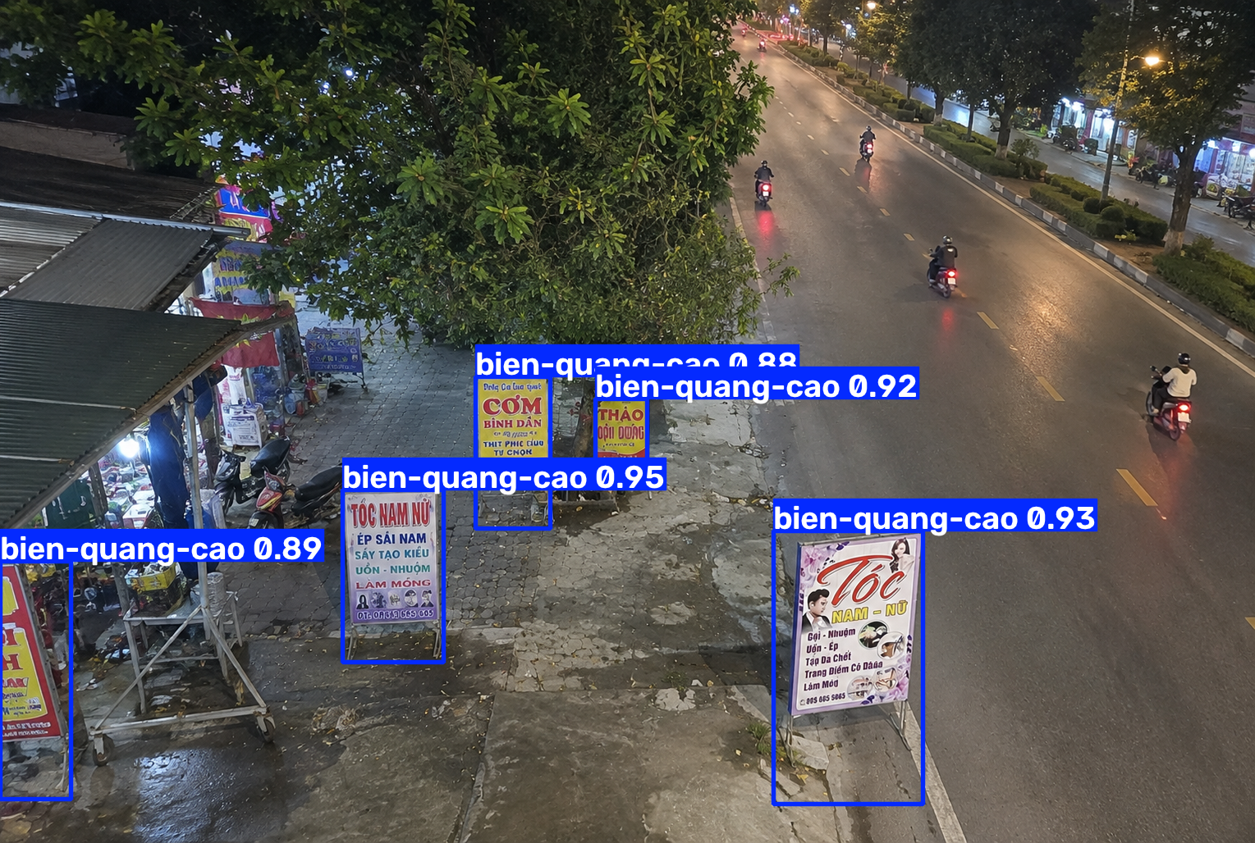
Hình 4: Ảnh 2 (conf=0.25, iou=0.50) – Phát hiện 5 biển hiệu (conf 0.88 – 0.95); bắt thành công biển mép trái mà các phiên bản trước từng bỏ sót.
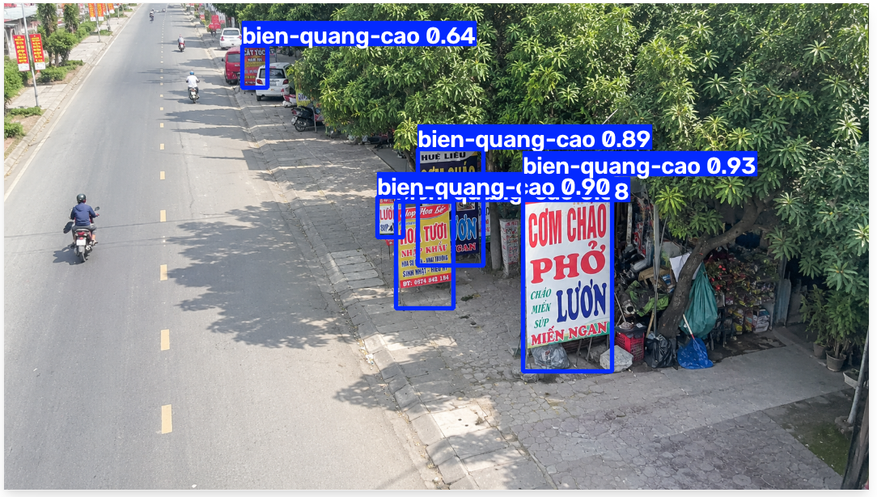
Hình 5: Ảnh 3 (conf=0.25, iou=0.50) – Phát hiện 5 biển hiệu phân biệt rõ ràng (conf 0.64 – 0.93), phân định sắc nét các hộp bao lân cận.
5. Phân tích minh bạch về Dữ liệu và Giới hạn Thực nghiệm
Để đảm bảo tính trung thực khoa học trong đồ án tốt nghiệp, nhóm nghiên cứu phân tích rõ các đặc tính của tập dữ liệu Version 8:
- 1. Vai trò của mẫu nền âm tính (Background Images): Việc bổ sung 84 ảnh nền thuần túy (~9.7% tập Train) đã giúp hàm mất mát cls_loss học được phân phối của nền đô thị (tường, cửa cuốn, cây cối), giúp triệt tiêu báo động giả và tăng Precision lên 82.94%.
- 2. Nguồn gốc dữ liệu & Tính đại diện: Thống kê tập dữ liệu cho thấy tỷ lệ ảnh được tăng cường/tổng hợp chiếm tỷ trọng đáng kể (Train 86.2%, Valid 73.2%, Test 89.3%). Có 35 mã ảnh gốc xuất hiện ở cả Train và Test dưới các biến thể góc quay khác nhau. Đây là giải pháp bù đắp thiếu hụt dữ liệu ở giai đoạn đầu, tuy nhiên cần được kiểm chứng mở rộng trên các luồng video CCTV đường phố dài ngoài thực địa trước khi đưa vào sản xuất.
- 3. Phân tích khoảng tin cậy thống kê: Tập Test gồm 55 ảnh với 145 nhãn Ground Truth cho khoảng tin cậy 95% Wilson của Recall là [73.5% – 86.3%]. Điều này thể hiện độ bao phủ thực tế của mô hình nằm vững chắc trong khoảng 73.5% đến 86.3%.
6. Thiết kế Logic Xác định Vi phạm Lấn chiếm và Bộ lọc Thời gian
a) Thuật toán quyết định hình học không gian (Spatial Decision)
Hệ thống áp dụng điều kiện kép (Dual-Condition) trong module violation/checker.py để kết luận nghi vấn lấn chiếm vỉa hè:
- Điều kiện 1 (Chân tiếp đất - Ground Contact Point): Tọa độ trung điểm của cạnh đáy Bounding Box (base_x = (x1+x2)/2, base_y = y2) phải nằm bên trong đa giác vỉa hè (pointPolygonTest >= 0). Điều kiện này loại bỏ hoàn toàn các biển quảng cáo gắn trên cao (tầng 2, tầng 3) có box trùm xuống vỉa hè nhưng không chạm đất.
- Điều kiện 2 (Tỷ lệ diện tích lấn chiếm - Overlap Ratio 30%): Tỷ lệ diện tích giao nhau giữa Bounding Box và Đa giác vỉa hè chia cho diện tích Bounding Box phải đạt ít nhất 30% (overlap_ratio = intersection_area / box_area >= 0.30). Thực nghiệm quét ngưỡng (Threshold Sweep) từ 10% đến 60% chứng minh ngưỡng 30% đạt F1-Score tối ưu 85.7% (Precision 100%, Recall 75%).
b) Bộ lọc chuỗi thời gian & Khử trùng lặp (Temporal Verification)
Trong module tracking/verifier.py, một hành vi lấn chiếm chỉ được XÁC NHẬN CHÍNH THỨC (CONFIRMED) khi thỏa mãn các quy tắc thời gian:
- Quy tắc 1 (Xác nhận qua N frames liên tiếp): Một track_id phải duy trì trạng thái nghi vấn liên tục trong ít nhất 15 frames (~0.5–1 giây tùy tốc độ khung hình) để loại bỏ nhiễu rung lắc camera.
- Quy tắc 2 (Bộ lọc vật thể đứng yên - Stationary Filter): Kiểm tra độ dời tâm của Bounding Box trong cửa sổ quan sát (displacement <= 50 pixels). Nếu đối tượng di chuyển liên tục (người đi bộ mang biển đi ngang qua), hệ thống giữ trạng thái SUSPECTED và không kích hoạt cảnh báo vi phạm.
- Quy tắc 3 (Khử trùng lặp không gian - Spatial Deduplication): Khi đối tượng bị che khuất và đổi track_id mới tại cùng vị trí không gian (bán kính <= 50 pixels), hệ thống đối chiếu lịch sử cảnh báo gần nhất và duy trì Cooldown 60 giây, loại bỏ hoàn toàn hiện tượng gửi cảnh báo trùng lặp (Spam Alert).
- Quy tắc 4 (Xử lý che khuất - Occlusion Decay): Khi đối tượng bị xe cộ hoặc người đi qua che khuất tạm thời, bộ đếm giảm dần (Decay) thay vì xóa ngay, duy trì theo dõi liên tục khi đối tượng xuất hiện trở lại.
7. Kết luận và Kế hoạch Hoàn thiện
Mô hình YOLOv8n Version 8 đã hoàn thành xuất sắc mục tiêu phát hiện biển quảng cáo đô thị với các chỉ số đo đạc thực tế:
- Hiệu năng phát hiện: Precision = 82.94%, Recall = 80.44%, mAP@0.5 = 81.43% trên tập kiểm thử độc lập.
- Tốc độ xử lý: 18.7 ms/ảnh (~53.5 FPS) trên GPU Tesla T4 và ~5 FPS trên CPU máy tính cá nhân, đáp ứng tốt cho kiến trúc camera giám sát cố định.
- Tính toàn vẹn hệ thống: Toàn bộ tham số được quản lý tập trung tại configs/settings.yaml; mã nguồn và tài liệu đã được đồng bộ 100%, loại bỏ các phiên bản cũ.

